„ A környező világ iránti érdeklődésünk velünk születik. Születésünk pillanatában egy bonyolult és elkápráztató világ felfedezői vagyunk. Vannak emberek, akikben ez a szenvedély az idő múlásával vagy az élet megpróbáltatási közepette kihűl, de vannak olyan szerencsések, akiket életük végéig hevít.”
(Gerald Durell)

Az elmúlt évben egyik kiemelt célunk volt, a hatékony szelektív hulladékgyűjtés és kezelés népszerűsítése, a lakosság környezettudatosságának növelésén keresztül. Rendezvényeink óvodásoktól középiskolásokig és rajtuk keresztül szülőknek, a város lakosainak hirdetett széleskörű felvilágosító, tudatformáló programok a szelektív hulladékgyűjtésről.

Az a törekvésünk, hogy intézmény falain kívül is ismereteket átadni a környék lakóinak, szülőknek sikeresen zárult.
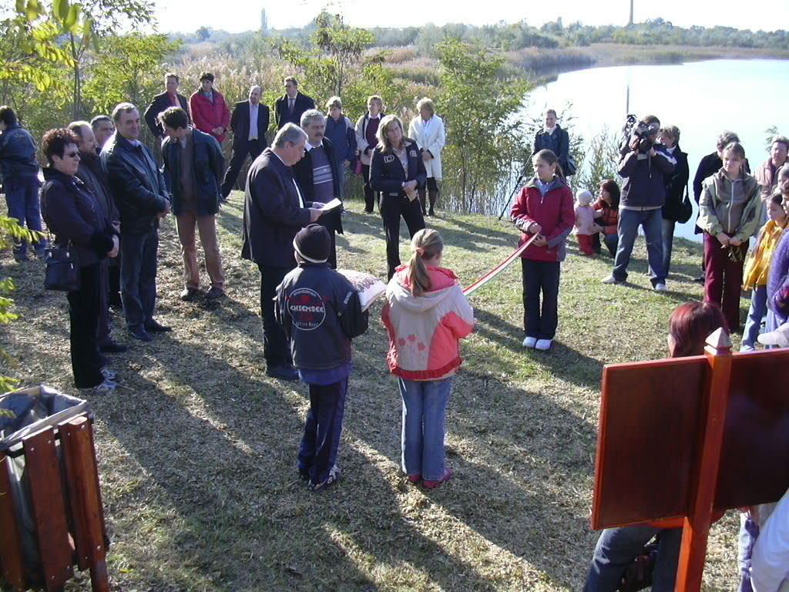
A meglévő tanösvényünket biokerttel bővítettük. Itt a természet, mint modell vizsgálható a komposztálás megismeréséhez. Az „újra megtalált érték” tanösvény körben elhelyezett táblái az anyagok körforgását szemléltetve mutatnak utat a látogatónak, jelezve helyét, ahol bekapcsolódhat. Eredményeként nemcsak a tanteremben, hanem szabadidős programként ismerkedhetnek meg a szelektív hulladékgyűjtéssel, megtalált érték tanösvényen oktatáshoz kapcsolódó játékos ötleteket kaphatnak.
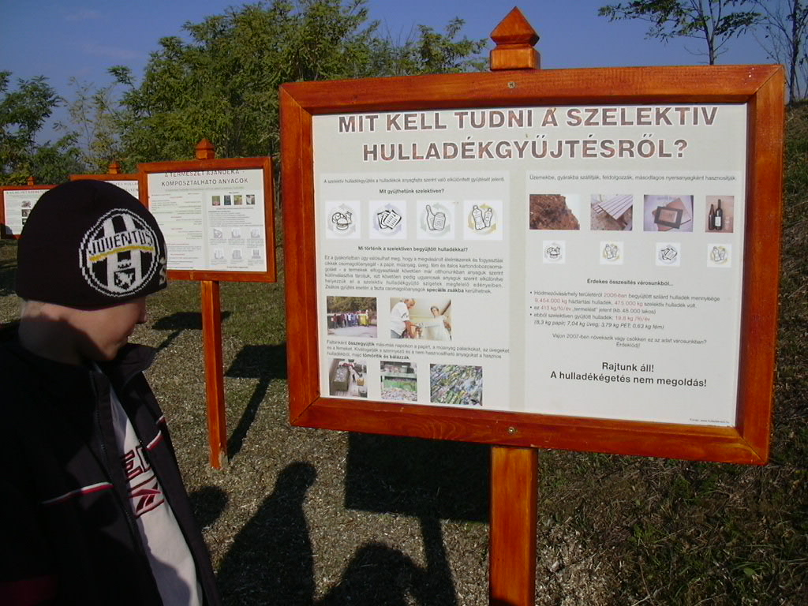
Egész napos családi rendezvény keretében a gyerekek megismerkedhettek a szép, egyszerű fenntartható élettel, olyan ismeretek birtokába kerülhettek, amely segíti őket abban, hogy a keletkező szemétben meglássák az értéket, törekedjenek hétköznapi életük során a hulladék mennyiségének csökkentésére, a felhasználható anyagok különválasztására.
Nagyanyáink életében mindennapos életforma bemutatása során nemezelés, kosárfonás, csuhébábok-kukoricaprojekt, agyagszobrászat, nádkunyhó készítése-paticsfalas védőkerítés, vályogverés, szappanfőzés és gyógynövény túra-teaház várta a gyerekeket és szüleiket. A népszerű foglalkozás közel 500 embert vonzott. Sikeresnek bizonyultak napjaink hulladékcsökkentését célzó foglalkozások is, így a bevásárlótáska festése, palackkert készítése, üvegfestés is.

